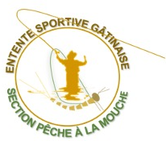
Intitulé du séjour :

  - Nom, Prénom du demandeur :
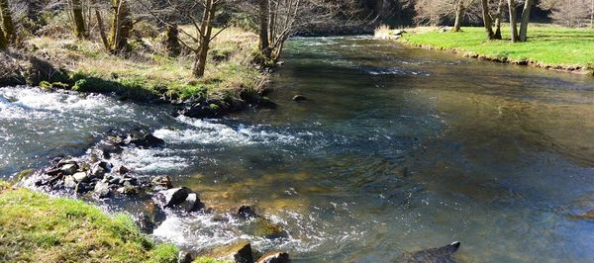
  - La date de création du dossier : jj/mm/aaaa

Région du séjour :
La Nièvre

La période du séjour :
- Ven 20. Juin 2025 au lun. 23 juin 2025

Les rivières :
La haute Sioule :
- Rivière de 7 à 12 mètres de largeur.
- Fortes éclosions de juin à mi-juillet (idéal pour la pêche en sèche).
- Belle population de truites Fario souches (entre 25 et 30 cm).

La Dordogne :
- Rivière de 10 à 30 mètres de largeur.
- Belle population de truites Fario, mais surtout de beaux Ombres (entre 30 et 40 cm).

Les pratiques de pêche :
- Principalement en sèche et en nymphe à vue (pour les ombres).

Les objectifs du séjour :
- Perfectionner ou découvrir la pêche en nymphe au fil.
- Nouveaux spots (truites, ombres)

La description des prestations :
- Nb de pêcheurs (minimum, maximum),
- Nb de jours,
- Nb de nuits,
- Type d’hébergement,
- Nb de petits déjeuner (modalités)
- Nb repas du midi (modalités),
- Nb repas du soir (modalités),
- Guide de pêche (guidage, accompagnement ou pas),
- Co-voiturage ou pas.

Les tarifs par pêcheur :
- Budget avec les configurations suivantes : Groupe de 2, 4, 6 pêcheurs,

Les informations règlementaires :
- Carte de pêche fédérale (1ère catégorie, 2ème catégorie), timbre EGHO, timbre supplémentaire, parcours privés,
- Modalités de paiement, acomptes.

Les informations Complémentaires :
- Waders, cuissardes,
- Bâton de wading,
- Url (adresses) des sites à consulter.

